**أنواع الوكلاء الاذكياء**

## Types of intelligent agents

**1- وكلاء رد الفعل البسيط Simple Reflex Agents:**

* وكلاء رد الفعل البسيطة هي أبسط الوكلاء. يتخذ هؤلاء الوكلاء قرارات على أساس التصورات الحالية ويتجاهلون بقية تاريخ الإدراك.
* ينجح هؤلاء الوكلاء فقط في البيئة التي يمكن ملاحظتها بالكامل.
* لا يأخذ وكيل رد الفعل البسيط في الاعتبار أي جزء من تاريخ الإدراك أثناء عملية اتخاذ القرار والإجراء.
* يعمل وكيل رد الفعل البسيط على قاعدة الإجراء الشرطي، مما يعني أنه يعين الحالة الحالية للإجراء. مثل وكيل تنظيف الغرفة، فهو يعمل فقط في حالة وجود أوساخ في الغرفة.

**مشاكل أسلوب تصميم وكيل رد الفعل البسيط:**

* لديهم ذكاء محدود للغاية
* ليس لديهم معرفة بالأجزاء غير الإدراكية للحالة الحالية
* في الغالب كبيرة جدًا بحيث لا يمكن توليدها وتخزينها.
* عدم التكيف مع التغيرات في البيئة.

**2- الوكلاء القائمون علي النموذج Model-based Agents:**

* يمكن للوكيل المعتمد على النموذج العمل في بيئة يمكن ملاحظتها جزئيًا وتتبع الموقف.
* يحتوي الوكيل المعتمد على النموذج على عاملين مهمين:
  + **النموذج**: هو المعرفة حول "كيفية حدوث الأشياء في العالم"، لذلك يسمى بالوكيل القائم على النموذج.
  + **الحالة الداخلية**: هي تمثيل للحالة الحالية بناءً على تاريخ الإدراك.
* هؤلاء الوكلاء لديهم النموذج "الذي هو معرفة العالم" وبناءً على النموذج يقومون بالأفعال.

يتطلب تحديث حالة الوكيل معلومات حول:

1. كيف يتطور العالم
2. كيف يؤثر عمل الوكيل على العالم.

**3- الوكلاء القائمون علي الهدف Goal-based Agents:**

* إن معرفة بيئة الحالة الحالية ليست كافية دائمًا لاتخاذ قرار للوكيل بشأن ما يجب القيام به.
* يحتاج الوكيل إلى معرفة هدفه الذي يصف المواقف المرغوبة.
* يقوم الوكلاء المعتمدون على الهدف بتوسيع قدرات الوكيل المعتمد علي النموذج من خلال الحصول على معلومات "الهدف".
* يختارون الإجراء، حتى يتمكنوا من تحقيق الهدف.
* قد يتعين على هؤلاء الوكلاء التفكير في سلسلة طويلة من الإجراءات المحتملة قبل أن يقرروا ما إذا كان الهدف قد تم تحقيقه أم لا. تُسمى هذه الاعتبارات الخاصة بالسيناريوهات المختلفة بالبحث والتخطيط، مما يجعل الوكيل استباقيًا..

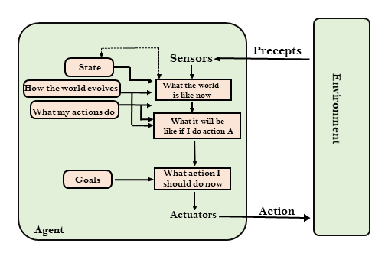

**4- الوكلاء القائمون علي المنفعة Utility-based Agents:**

* تشبه هذه العوامل الوكيل القائم على الهدف، ولكنها توفر مكونًا إضافيًا لقياس المنفعة مما يجعلها مختلفة من خلال توفير مقياس للنجاح في حالة معينة.
* يتصرف الوكيل القائم على المنفعة ليس فقط على الأهداف، ولكن أيضًا على أفضل طريقة لتحقيق الهدف.
* يكون الوكيل القائم على المنفعة مفيدًا عندما يكون هناك العديد من البدائل المحتملة، ويجب على الوكيل الاختيار لتنفيذ الإجراء الأفضل.
* 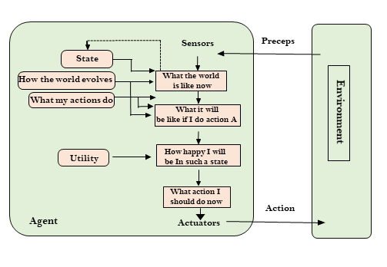تقوم وظيفة الأداة المساعدة بتعيين كل حالة إلى رقم حقيقي للتحقق من مدى كفاءة كل إجراء في تحقيق الأهداف.

**5- الوكلاء التعلم Learning Agents:**

* وكيل التعلم في الذكاء الاصطناعي هو نوع الوكيل الذي يمكنه التعلم من تجاربه السابقة، أو لديه قدرات التعلم.
* يبدأ في التصرف بالمعرفة الأساسية ثم يصبح قادرًا على التصرف والتكيف تلقائيًا من خلال التعلم.
* يحتوي وكيل التعلم بشكل أساسي على أربعة مكونات مفاهيمية، وهي:
* **عنصر التعلم**: وهو المسؤول عن إجراء التحسينات من خلال التعلم من البيئة
* **الناقد**: يتلقى عنصر التعلم تعليقات الناقد التي تصف مدى جودة أداء الوكيل فيما يتعلق بمعايير الأداء الثابتة.
* **عنصر الأداء**: وهو المسؤول عن اختيار العمل الخارجي
* **مولد المشكلات**: هذا المكون مسؤول عن اقتراح الإجراءات التي ستؤدي إلى تجارب جديدة وغنية بالمعلومات.

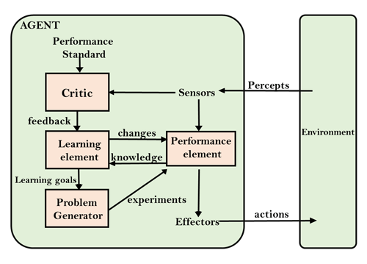

* ومن ثم، فإن وكلاء التعلم قادرون على التعلم وتحليل الأداء والبحث عن طرق جديدة لتحسين الأداء.

## النموذج القائم على الوكيل

## Agent-based model

## النموذج القائم على الوكيل (ABM) هو نموذج حسابي لمحاكاة تصرفات وتفاعلات الوكلاء المستقلين (سواء الكيانات الفردية أو الجماعية مثل المنظمات أو المجموعات) من أجل فهم سلوك النظام وما يحكم نتائجه. فهو يجمع بين عناصر نظرية اللعبة، والأنظمة المعقدة، والنشوء، وعلم الاجتماع الحسابي، والأنظمة متعددة الوكلاء، والبرمجة التطورية. تُستخدم أساليب مونت كارلو لفهم العشوائية في هذه النماذج. خاصة في علم البيئة، تُسمى نماذج الدفاع الصاروخي أيضًا بالنماذج الفردية (IBMs).[1] تظهر مراجعة الأدبيات الحديثة حول النماذج القائمة على الأفراد، والنماذج القائمة على الوكيل، والأنظمة متعددة الوكلاء أن أنظمة الدفاع الصاروخي تستخدم في العديد من المجالات العلمية بما في ذلك علم الأحياء والبيئة والعلوم الاجتماعية.[2] ترتبط النمذجة القائمة على الوكيل بمفهوم الأنظمة متعددة الوكلاء أو المحاكاة متعددة الوكلاء، ولكنها تختلف عنها، حيث أن هدف ABM هو البحث عن رؤية تفسيرية للسلوك الجماعي للوكلاء الذين يطيعون القواعد البسيطة، عادةً في الأنظمة الطبيعية بدلاً من تصميم الوكلاء أو حل مشكلات عملية أو هندسية محددة.[2]

## النماذج القائمة على الوكيل هي نوع من النماذج المجهرية[3] التي تحاكي العمليات والتفاعلات المتزامنة لوكلاء متعددين في محاولة لإعادة إنشاء الظواهر المعقدة والتنبؤ بها. هذه العملية هي عملية ظهور، والتي يعبر عنها البعض بأنها "الكل أكبر من مجموع أجزائه". بمعنى آخر، تنشأ خصائص النظام ذات المستوى الأعلى من تفاعلات الأنظمة الفرعية ذات المستوى الأدنى. أو، تنشأ تغييرات الحالة على نطاق واسع من سلوكيات الوكيل على نطاق صغير. أو أن السلوكيات البسيطة (بمعنى القواعد التي يتبعها الوكلاء) تولد سلوكيات معقدة (بمعنى تغيرات الحالة على مستوى النظام بأكمله).

## عادة ما يتم وصف الوكلاء الأفراد بأنهم عقلانيون بلا حدود، ويفترض أنهم يتصرفون فيما يعتبرونه مصالحهم الخاصة، مثل الإنجاب، أو المنفعة الاقتصادية، أو الوضع الاجتماعي،[4] باستخدام الاستدلال أو قواعد صنع القرار البسيطة. قد يواجه عملاء ABM "التعلم" والتكيف والتكاثر.[5]

## تتكون معظم النماذج المعتمدة على الوكيل من:

## (1) العديد من الوكلاء المحددين بمقاييس مختلفة

## (2) الاستدلال على اتخاذ القرار.

## (3) قواعد التعلم أو عمليات التكيف؛

## (4) طوبولوجيا التفاعل؛

## (5) البيئة.